**VERSCHEIDENE**

**VERSCHILLENDE, ALLERLEI, MEER DAN ÉÉN**

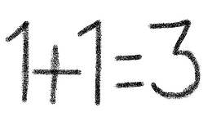

1. **Verscheidene mensen hebben dat toneelstuk gezien.**
2. **Ik heb van verscheidene mensen gehoord dat dit een goede school is.**
3. **Er zaten nog verscheidene fouten in je rekentoets.**